**Prácticas académicas de formación de usuarios en la Biblioteca Fray Arturo Calle Restrepo O.F.M. de la Universidad de San Buenaventura en Medellín**

Melina Del Mar Orgulloso Quiroz

Anexos

Asesora  
Sandra Patricia Bedoya Mazo, Magíster (MSc) en Educación

Universidad de Antioquia  
Escuela Interamericana de Bibliotecología

Bibliotecología

Medellín, Antioquia, Colombia

2025

|  |  |
| --- | --- |
| **Cita** | (Orgulloso Quiroz, 2024) |
| **Referencia**  **Estilo APA 7 (2020)** | Orgulloso Quiroz M. D. M. (2024). *Prácticas académicas de formación de usuarios en la Biblioteca Fray Arturo Calle Restrepo O.F.M. de la Universidad de San Buenaventura en Medellín* [Informe de práctica]. Universidad de Antioquia, Medellín, Colombia. |

**[](https://co.creativecommons.net/tipos-de-licencias/)** [](https://co.creativecommons.net/tipos-de-licencias/)

Grupo de Investigación Seleccione grupo de investigación UdeA (A-Z).

Seleccione centro de investigación UdeA (A-Z).

|  |  |
| --- | --- |
|  |  |

Seleccione biblioteca, CRAI o centro de documentación UdeA (A-Z)

**Repositorio Institucional:** http://bibliotecadigital.udea.edu.co

Universidad de Antioquia - www.udea.edu.co

El contenido de esta obra corresponde al derecho de expresión de los autores y no compromete el pensamiento institucional de la Universidad de Antioquia ni desata su responsabilidad frente a terceros. Los autores asumen la responsabilidad por los derechos de autor y conexos.

# Anexos

## **Anexo 1. Guía de entrevista**

¿De qué manera la biblioteca ha acompañado los procesos de formación de los usuarios investigadores?

¿Han identificado temáticas que puedan ser de interés para estos usuarios o ellos mismos las han manifestado? ¿cuáles?

¿Qué resultados se han evidenciado luego de los talleres / conversatorios dirigidos a los usuarios investigadores en su comportamiento informacional?

¿Los investigadores han sugerido aspectos de mejora o recursos útiles para su formación en la biblioteca? ¿cuáles?

## **Anexo 2. Consentimiento informado para entrevista**

Consentimiento Informado

Medellín, [fecha]

Apreciada

[Entrevistada]

Mi nombre es Melina Orgulloso Quiroz y soy estudiante de Bibliotecología de la Universidad de los Antioquia. Como parte de mi Trabajo de Grado de práctica académica, estoy desarrollando [descripción del proyecto]. Quiero invitarla a participar en este proyecto, que permitirá indagar en el trabajo institucional de la Biblioteca Fray Arturo Calle Restrepo O.F.M sobre su proceso formación de usuarios investigadores. Este proyecto no tiene una finalidad comercial.

Si usted acepta participar, le pediré que me permita entrevistarla. La entrevista tendrá una duración aproximada de 45 minutos y le haré preguntas sobre el manejo y categorización de los usuarios del Centro de Documentación a su cargo.

Su participación en esta investigación no tiene ninguna recompensa material o económica y usted es libre de no participar o de retirarse cuando lo desee. Sus opiniones y aportes a esta investigación se usarán exclusivamente para este proyecto y se archivarán de manera segura. Esta entrevista será grabada pero no trascrita, pero si lo desea, puedo hacerle llegar copia de la grabación y la entrega final de la actividad para que usted pueda revisarla si lo considera necesario. Si usted lo prefiere, su nombre no aparecerá en mi trabajo.

Estoy muy agradecida de que haya participado en este proyecto. Si lo desea puede contactarme en el siguiente correo electrónico: melina.orgullosoq@udea.edu.co.

Si está de acuerdo en participar en este proyecto por favor escriba SI o NO con su puño y letra en cada una de las casillas y escriba su nombre y datos de contacto

|  |  |
| --- | --- |
| [     ] | Acepto participar de manera libre y voluntaria en este proyecto y entiendo que no recibiré recompensa material o económica y que puedo retirarme cuando lo desee |
|  |  |
| [     ] | Autorizo a que grabe la entrevista y tome apuntes durante la misma |
| [     ] | Solicito que me haga llegar copia de la grabación de mi entrevista |
| [     ] | Solicito que no revele mi nombre y si mis opiniones son citadas solicito que se haga de manera anónima |
| [     ] | Autorizo que mi nombre aparezca en el trabajo para mencionar que participé en esta investigación o cuando mis opiniones sean citadas |
| [     ] | Solicito que me haga llegar copia del trabajo final o de las publicaciones que se deriven de esta investigación |

Forma**Cédula de ciudadanía del participante:**

**Fecha:**

**Correo electrónico:**

**Teléfono:**

Anexo 3. Consentimiento informado para encuesta

Consentimiento Informado

Medellín, [fecha]

Apreciada investigadora

Mi nombre es Melina Orgulloso Quiroz y soy estudiante de Bibliotecología de la Universidad de los Antioquia. Como parte de mi Trabajo de Grado de práctica académica, estoy desarrollando un plan de formación para investigadores. Quiero invitarle a participar en este proyecto a través de una encuesta, que permitirá indagar en el trabajo institucional de la Biblioteca Fray Arturo Calle Restrepo O.F.M sobre su proceso formación de usuarios investigadores. Este proyecto no tiene una finalidad comercial.

Su participación en esta investigación no tiene ninguna recompensa material o económica y usted es libre de no participar o de retirarse cuando lo desee. Puede realizar todas las preguntas que considere pertinentes ahora o durante el tiempo que dure la investigación.

El equipo de investigación se compromete a respetar el debido tratamiento de los datos,

conservando el anonimato y se garantiza que los resultados personales no puedan estar

disponibles para terceras personas. Además, la información recolectada estará bajo custodia de los investigadores quienes se responsabilizan de la reserva y confidencialidad; por lo anterior, dicha información será custodiada

Estoy muy agradecida de que haya participado en este proyecto. Si lo desea puede contactarme en el siguiente correo electrónico: melina.orgullosoq@udea.edu.co.

La presente investigación no implica riesgos para los participantes más allá de cualquier

imprevisto en el proceso de diligenciamiento de las encuestas.

Anexo 4. Encuesta

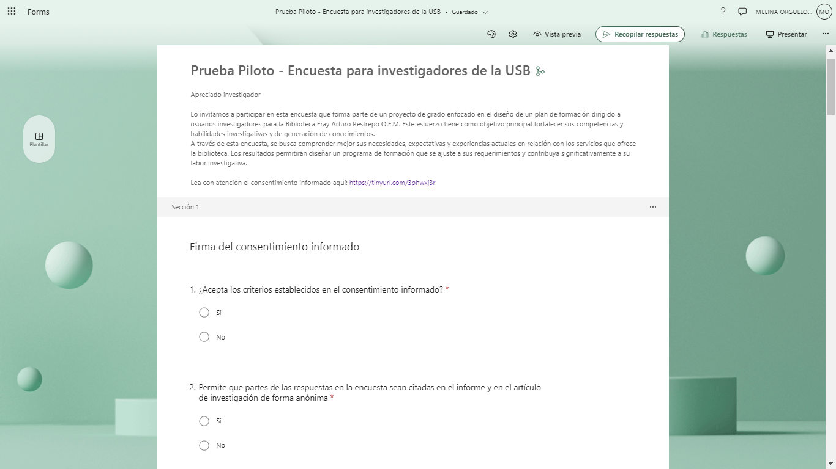

## **Anexo 5**. Matriz / documento de presentación de la propuesta.

Título

Presentación

Justificación

Estructura

Objetivo general

Evaluación del Programa de formación

Perfil del personal encargado del programa de formación

|  |  |  |  |  |  |  |  |  |
| --- | --- | --- | --- | --- | --- | --- | --- | --- |
| **Modalidad de acceso** | **Objetivos específicos** | **Contenido general** | **Contenidos específicos** | **Cronograma** | **Estrategias didácticas** | **Recursos o materiales** | **Perfil del personal** | **Lugar** |
|  |  |  |  |  |  |  |  |  |

La tabla fue Adaptada de C. Ocampo López. Citado por E. Naranjo, comunicación personal, Curso Usuarios de la Información, EIB, febrero, 2023.

# Plan de formación.

**Plan de formación de usuarios dirigido a investigadores de la Universidad de**

**San Buenaventura sede Medellín**

## Presentación

Los investigadores que hacen parte de cualquier institución de educación superior, como lo son las universidades, contribuyen en gran medida a su crecimiento y reconocimiento; ya que es este grupo el que constantemente está ideando y proponiendo nuevas formas de llevar a cabo un procedimiento o hacer frente a un problema, o sea innovan. Muchas de estas instituciones educativas son apoyadas por bibliotecas o unidades de información especializadas como centros de documentación; en el contexto de la Universidad de San Buenaventura, la Biblioteca Universitaria Sede Medellín Fray Arturo Calle Restrepo hoy reconoce la importancia de formar a estos usuarios investigadores en asuntos como la búsqueda y recuperación de información en bases de datos y normas APA para la presentación de trabajos académicos, pero esto para los investigadores es una parte muy pequeña de su actividad y contempla solo las etapas de ideación y manifestación de la investigación y obra, mas no el proceso de pre y post publicación (búsqueda y selección de *journals*, pago del APC, licencias y derechos de autor, depósito legal, ISSN, DOI, evaluación del impacto, etc.) estas temáticas son las que se abordan en el plan. Con este plan de formación se pretende entonces potenciar y apoyar a la biblioteca en su objetivo y misión para formar a los investigadores de la universidad, los cuales son, junto con todos los demás del país, el futuro y avance de la ciencia en Colombia.

## Justificación

Tan solo en la sede Medellín de la USB hay más de 10 grupos de investigación de 7 áreas del conocimiento, y entre esas áreas se encuentran ciencias como Psicología, Educación, Ingenierías, Ciencias Empresariales, Artes Integradas, Derecho y un grupo del Centro Interdisciplinario de Estudios Humanísticos, así pues este plan al mismo tiempo beneficiaría a mucha más población, entendiendo que la influencia de la investigación puede verse como una cadena: el investigador innova, el docente enseña y el alumno aprende y se convierte en investigador para dar paso a nuevo conocimiento.

## Objetivo general

Comprender procesos y aprovechar herramientas útiles en la financiación, publicación y evaluación de la actividad investigativa.

## Estructura

Cuando se inicie un nuevo ciclo de capacitaciones se creará un Classroom en el que se agregarán los usuarios inscritos, en esta plataforma se agregarán las grabaciones de cada sesión además de recursos y herramientas necesarias o enseñadas a lo largo del curso/módulo; este Classroom estará disponible durante 3 meses independientemente del número de módulos a los que el usuario se haya inscrito, por ello el usuario puede seguir el curso de forma asincrónica. Cada 3 meses iniciará nuevamente la ejecución de los contenidos del curso, esto teniendo en cuenta 1 mes de capacitaciones, 1 mes de ajustes al plan (de ser necesarios) y 1 mes de preparación para el foro. El foro tiene como propósito que los usuarios voluntarios compartan a la comunidad universitaria en general de qué manera los contenidos del plan de formación han impactado la forma en que investigan o una investigación/proyecto en concreto.

[Matriz del plan de formación](https://udeaeduco-my.sharepoint.com/personal/melina_orgullosoq_udea_edu_co/Documents/Trabajo%20de%20grado/Plan/Plan%20de%20formación.xlsx)

**Evaluación del Programa de formación**

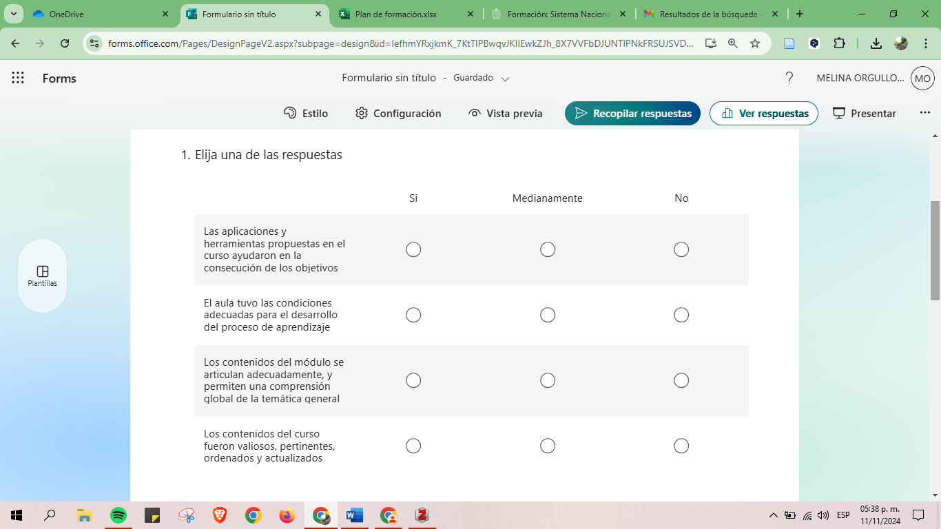

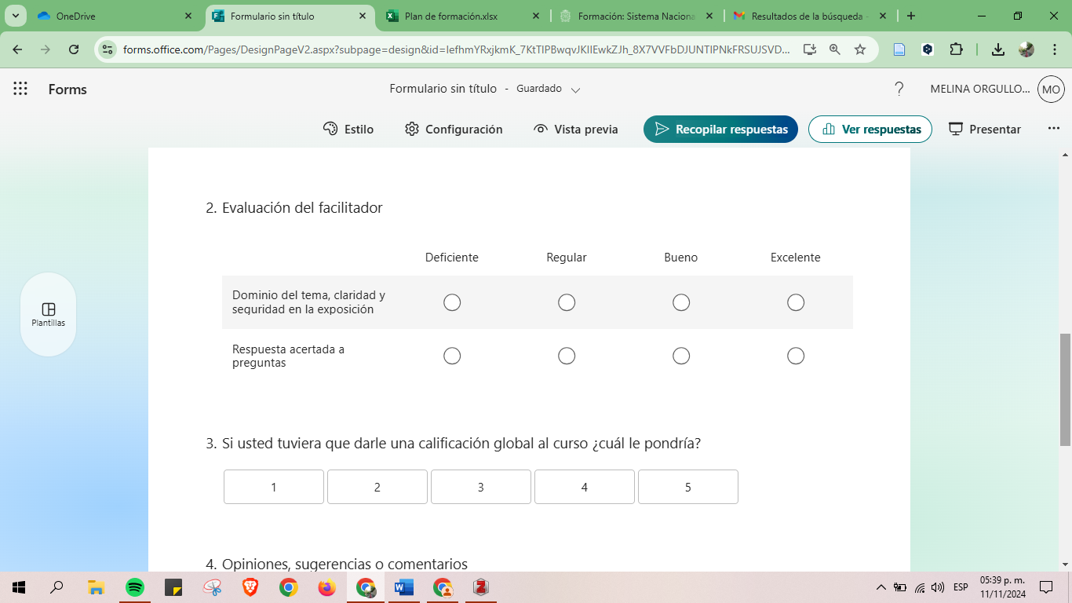

*Nota.* Cuestionario adaptado de (Biblioteca Fray Arturo Calle Restrepo OFM, s. f.-c; Heredia Ancona, 1979).

## Perfil del personal encargado del programa de formación

**Nivel de formación:** técnicos, tecnólogos, profesionales o especialistas pertenecientes a las áreas de humanidades y ciencias sociales (bibliotecólogos, sociólogos, antropólogos, pedagogos, y áreas afines).

**Conocimientos:**

* Conocimientos de herramientas y recursos digitales y análogas de la unidad de información.
* Conocimientos en procesos de comunicación científica, métodos de publicación académica, revistas y editoriales académicas, posicionamiento de revistas académicas y fuentes y recursos de información.
* Formación o experiencia en actividades de pedagogía, didáctica y educación.

**Habilidades:**

* Dinamizador de procesos.
* Comunicación asertiva.
* Capacidad de adaptabilidad y apropiación con respecto a las necesidades de los
* usuarios y las exigencias de la administración de la unidad de información.
* Dispuesto al trabajo colaborativo.
* Proactivo.
* Dispuesto a la retroalimentación.
* Estar actualizado en las tendencias de los conocimientos-contenidos que irá a impartir.